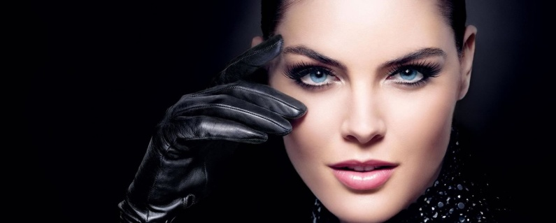
Se vuoi avere un Make Up sempre perfetto in qualsiasi momento della giornata e sei una persona sportiva, attenta alla cura , al particolare,il trucco semipermanente è la soluzione perfetta per te. E’ adatto alle persone di tutte le età, è ideale per chi porta lenti a contatto, occhiali da vista e per chi soffre di allergie ai tradizionali prodotti da trucco. Il trucco semipermanente o Dermopigmentazione, si può eseguire sul contorno labbra, sugli occhi,sull’arcata sopraccigliare, sul seno e sul cuoio capelluto. Può avere una funzione prettamente estetica o para medicale. Sulla zona da trattare si mette un anestetico locale in crema e s’inizia introducendo i pigmenti colorati nel derma
( il primo strato di pelle . A lavoro ultimato si provvede a disinfettare le parti pigmentate. La principale differenza con il tatuaggio consiste nella profondità di deposito dei pigmenti: questo fa si che la durata del disegno sulla pelle sia solo per un certo periodo di tempo ( la permanenza del pigmento nel derma dipende infatti da vari fattori: tipo di pelle,esposizione ai raggi UV,balneazione,prodotti detergenti. Dopo aver eseguito il trattamento viene consegnato un prodotto da utilizzare a domicilio per una settimana nel caso di labbra e sopracciglia, mentre per gli occhi viene consigliato un impacco di camomilla fredda per decongestionare. Per i dieci giorni successivi al trattamento è vietato truccare la parte pigmentata,prendere il sole,fare lampade e immergersi in piscina a causa del cloro. A distanza di circa un mese si procede con il ritocco,che servirà ad apportare eventuali piccole modifiche di forma,colore,e a “ripassare” il pigmento. Generalmente, il ritocco si rende nuovamente necessario dopo un anno circa dalla prima seduta; ma dipende dalla zona trattata:le sopracciglia e la “riga” sugli occhi tendono a “scomparire molto velocemente con il passare degli anni (soprattutto se quotidianamente vi truccate), mentre il contorno labbra dura nel tempo molto di più, anche senza ritocco. Nel caso ci si voglia sottoporre a un trucco semipermanente è importante rivolgersi a personale altamente qualificato,che garantisca l’utilizzo di materiale sterile,monouso e di pigmenti naturali certificati secondo le normative europee.
La Dermopigmentazione, oltre a renderti più affascinante e curata in qualsiasi circostanza, è utilissima per correggere eventuali inestetismi del volto,poiché: -ridisegna la linea delle sopracciglia correggendo eventuali arcate sottili,o inesistenti, intensifica lo sguardo tracciando una linea più o meno sottile nella zona infraciliare solo superiore o anche inferiore per conferire una maggiore espressività e profondità all’occhio da equilibrio e forma ai volumi del viso.
La tecnica del trucco semipermanente viene utilizzata anche sul seno: l’aureola viene evidenziata e in casi di mastectomia si “ricostruisce“ nel modo più naturale possibile, in caso di alopecia o diradamento dei capelli, aiuta a camuffare la parte la parte di capelli diradata. Nel caso di cicatrici e smagliature, si possono attenuare con la tecnica di Dermopigmentazione

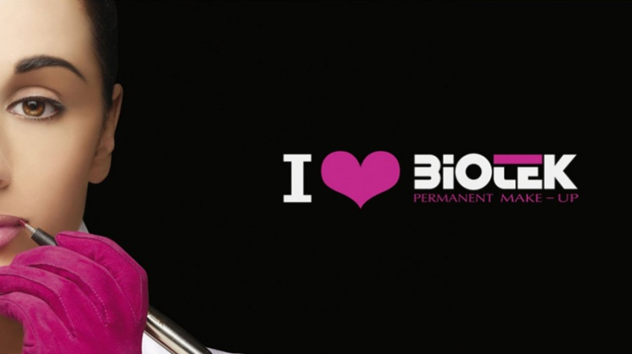
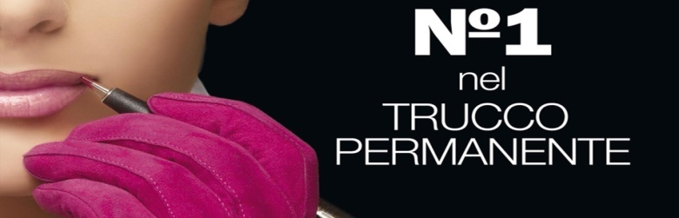



.

www.ibarberini.it
Roma Via F.Ozanam, 45
0658233871 0658200120

Dermopigmentazione Sopracciglia
Le sopracciglia sono la sede delle espressioni del viso, per ritoccarle sapientemente ci vuole maestria. La maggior parte delle persone che richiedono il Trucco Permanente delle sopracciglia,presentano diverse problematiche: piano asimmetrico, partenza errata, coda esterna tronca,punto di picco poco accentuato, diradamento evidente,zone parzialmente senza peli,presenza di esiti cicatriziali,alopecia areata. Ritoccare a regola d’arte le sopracciglia,significa innanzitutto rispettare i parametri visagistici della persona. Il Make Up progettuale è indispensabile per pianificare e ottimizzare il risultato che si desidera raggiungere attraverso la Micropigmentazione. Chiunque vi guarda ha la visione del vostro volto in tridimensionale, mentre allo specchio la percezione del vostro viso è in bidimensionale,pertanto le Sopracciglia andranno quindi progettate con i suggerimenti proposti dall’operatore rispettando la prospettiva secondo il vostro punto di vista. E’ per questo che gli errori più eclatanti da correggere o addirittura da cancellare, si riferiscono proprio al trucco permanente Sopracciglia. Questo trattamento viene troppo spesso sottovalutato,mentre,al contrario,bisogna prestare grande attenzione nella progettazione ed esecuzione di tale lavoro e rivolgersi ad un operatore Professionista,per ottenere un risultato ottimale.
Tecnica Sopracciglia Micro-pelo
Attualmente la tecnica più avanzata per il Trucco Permanente delle sopracciglia, è “ Micro-pelo” in tridimensionale, vale a dire che, dopo aver realizzato un Make Up progettuale, si micropigmentano i veri e propri “ micro-peli”, simulando l’effetto ottico di un’arcata sopraccigliare verosimile. Alla seconda seduta obbligatoria,il lavoro di consolidamento darà il “carattere” alle vostre Sopracciglia per ottenere l’illusione ottica 3D. Con questa tecnica, il lavoro risulterà estremamente naturale.

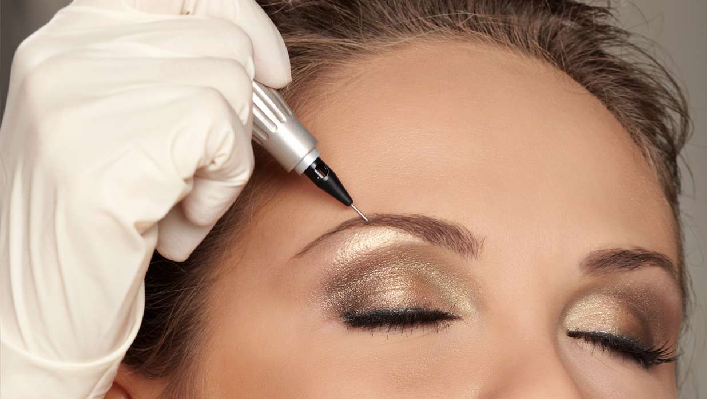

Trucco Permanente Labbra
Le Labbra di una donna rivestono una grande importanza per il primo impatto visivo. Le persone che si vogliono sottoporre al Trucco permanente delle labbra,solitamente presentano problemi come “vermiglio” ( contorno frastagliato ), causato da diversi fattori come l’invecchiamento naturale,tipologia di texture della pelle,frequenti herpes con micro esiti cicatriziali,contorno sbiadito e poco delineato,cuoricino centrale inesistente,o altro. Nonostante ciò,anche chi ha labbra invidiabili,chiede il Trucco Permanente labbra per Rinvigorire oppure semplicemente per evitare l’uso quotidiano della matita per il contorno e per avere un aspetto sempre curato in ogni situazione. Naturalmente,possono trarre benefici anche tutte le persone che hanno problemi di irritazioni ai prodotti da trucco tradizionali.
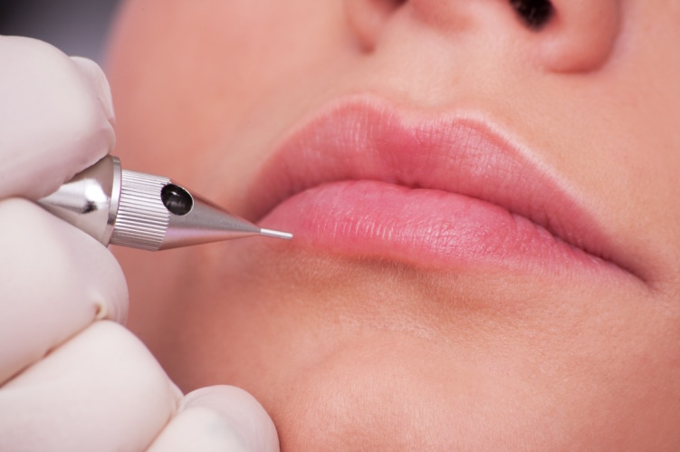

Contorno labbra
Per Armonizzare e definire il contorno,attraverso il Trucco Permanente,si può semplicemente evidenziare la rima labiale esterna per risolvere contorni sbiaditi,frastagliati o addirittura inesistenti e per ridisegnare la forma netta delle labbra.

Riempimento Labbra
E’ la tecnica più completa; oltre ad evidenziare il contorno,si realizza anche il riempimento della mucosa labiale,sfumando verso l’interno. Con questa procedura il lavoro appare molto più omogeneo,naturale e produce un effetto filler che dona un incarnato più florido alle labbra. Dopo un intervento di questo tipo anche le labbra molto sottili appariranno certamente più carnose,turgide e fresche. E per questo che tale tecnica costituisce una naturale e valida alternativa al filler

